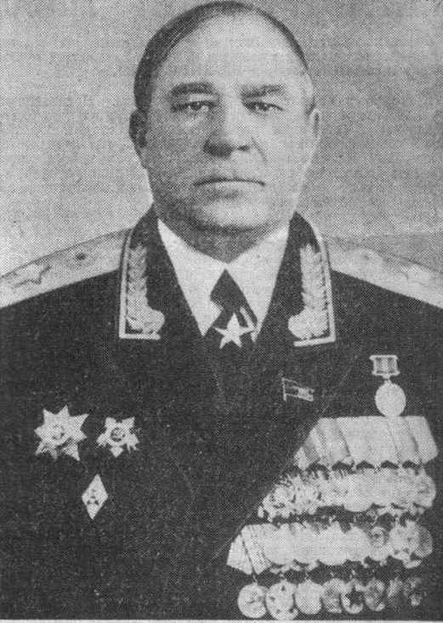
Беликов Валерий Александрович
Главком ГСВГ
1986 - 1987

